1. В тетради запишите дату **09.02.2022** и название темы: «Падежные окончания существительных».
2. Запишите в тетрадь конспект.

* *Nominativ:* Wer? Was? / Кто? Что?
* *Genitiv:* Wessen? / Чей?
* *Dativ:* Wem? Wo? / Кому? Чему? Где?
* *Akkusativ:* Wen? Was? Wohin? / Кого? Что? Куда?

## Как же склоняются существительные в немецком языке?

Если в русском языке при склонении меняется окончание существительного (мама, маму, маме…), то в немецком языке изменяется (спрягается) артикль.

**Таблица склонений определенного и неопределенного артикля:**

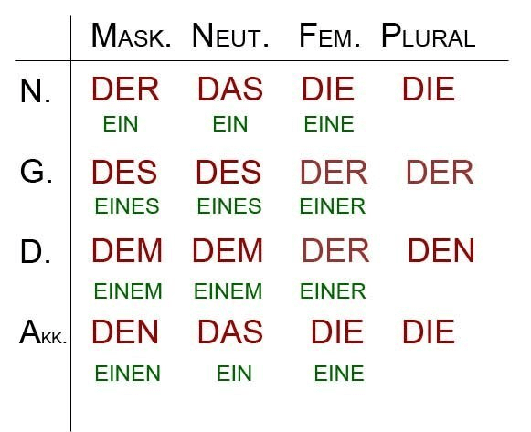

**Примеры склонения существительных по падежам:**

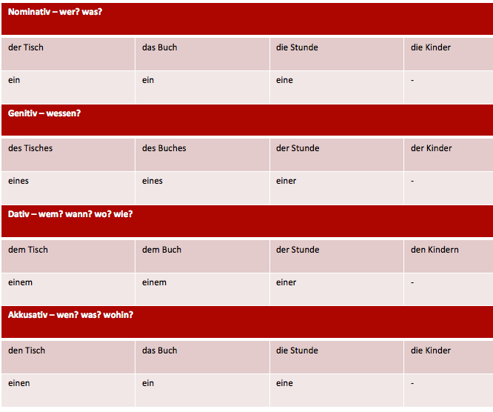

В тетради сбоку на полях написать ФИО, группа, сделать фото и отправить по электронной почте [**girlianova17@gmail.сom**](mailto:girlianova17@gmail.сom) **до 17-00 09.02.2022**